 |  | 데이터융복합∙소비자리서치 전문 연구기관  컨슈머인사이트 보도자료  (Telecom Report '25-4)
기관 | 컨슈머인사이트 |  | 이메일 | parkkh@consumerinsight.kr
문의 | 박경희 본부장 |  | 연락처 | 02) 6004-7619
배포일 | 2025년 4월 9일(수) 배포 |  | 매수 | 4매

비싸진 와우 멤버십, 만족도 뚝 떨어져 2위로 밀려
컨슈머인사이트 ’24 하반기 이동통신 기획조사’…온라인 쇼핑 멤버십 이용 현황
- 와우 멤버십, 만족률 크게 하락해 네이버 플러스에 선두 내줘
- 구독료 인상에도 불구 이탈 최소화하며 가입률 1위 지켜
- 만족도 1위 오른 네이버, '배송' 강화로 공세 나서
- 꾸준히 성장하는 시장…주도권 경쟁 치열해질 듯

○ 쿠팡 ‘와우 멤버십’의 이용자 만족도가 가파르게 하락해 ‘네이버 플러스 멤버십’에 1위를 내줬다. 구독료 인상에 따른 ‘비싼 가격’이 만족도 하락의 최대 이유로 지목됐음에도 다양한 와우멤버십 혜택이 서비스 이탈을 막으며 가입률은 1위 자리를 지켰다.
□ 이동통신 전문 조사기관 컨슈머인사이트가 매년 2회(상·하반기 각 1회, 회당 표본규모 약 4만명) 실시하는 ‘이동통신 기획조사’에서 14세 이상 휴대폰 사용자 3317명에게 온라인쇼핑 멤버십 이용 현황, 서비스 만족도, 만족∙불만족 이유 등을 묻고 그 결과를 분석했다.
□ 응답자에게 제시한 온라인 쇼핑 멤버십 브랜드는 △네이버 플러스 멤버십(네이버 쇼핑) △더 프라임(CJ 더마켓) △롯데 오너스(롯데 계열사) △서포터 클럽(와디즈) △신세계 유니버스 클럽(신세계 계열사) △우주패스(11번가) △와우멤버십(쿠팡) △컬리멤버스(마켓컬리, 이상 가나다 순) 등 8개였다.

■ 와우 멤버십 만족률 10%p 하락하며 네이버에 역전 당해
○ ‘24년 하반기(조사기간 10월 4일~11월 3일) 온라인 쇼핑 멤버십 각 서비스 이용자가 체감하는 서비스 만족률(5점 척도 중 4+5점 ‘만족+매우 만족’ 비율) 순위에 변화가 있었다[그림]. 만족률 1위였던 와우 멤버십은 지난 상반기(69%) 대비 10%p 하락한 59%에 그치며 2위로 밀렸다. 근소한 차이(1%p)로 2위에 머물던 네이버플러스 멤버십은 2%p 상승해(70%) 와우 멤버십을 큰 차이(11%p)로 앞서며 1위에 올랐다. 컬리멤버스는 만족률이 4%p 하락했지만 만족률 3위 자리를 유지했다. 와우 멤버십 만족률이 크게 하락하며 ‘와우-네이버’가 주축이었던 3강 2중 구도는 1강(네이버) - 2중(와우, 컬리) - 2약 구도로 재편 되었다.
○ 네이버 플러스 멤버십은 이용자 만족 이유로 ‘적립금·포인트가 많아서’(83%)가 압도적으로 높았고, ‘상품 구매 시 할인 혜택’(36%)은 상반기 대비 12%p 상승하면서 1위 등극에 크게 기여했다. 컬리멤버스는 ‘배송 관련 혜택(60%)’이 양호했고 ‘이용 요금이 저렴해서’(43%)라는 응답이 많아 업계 최저 구독료(월 1900원)가 만족률에 긍정적으로 작용한 것으로 보인다.

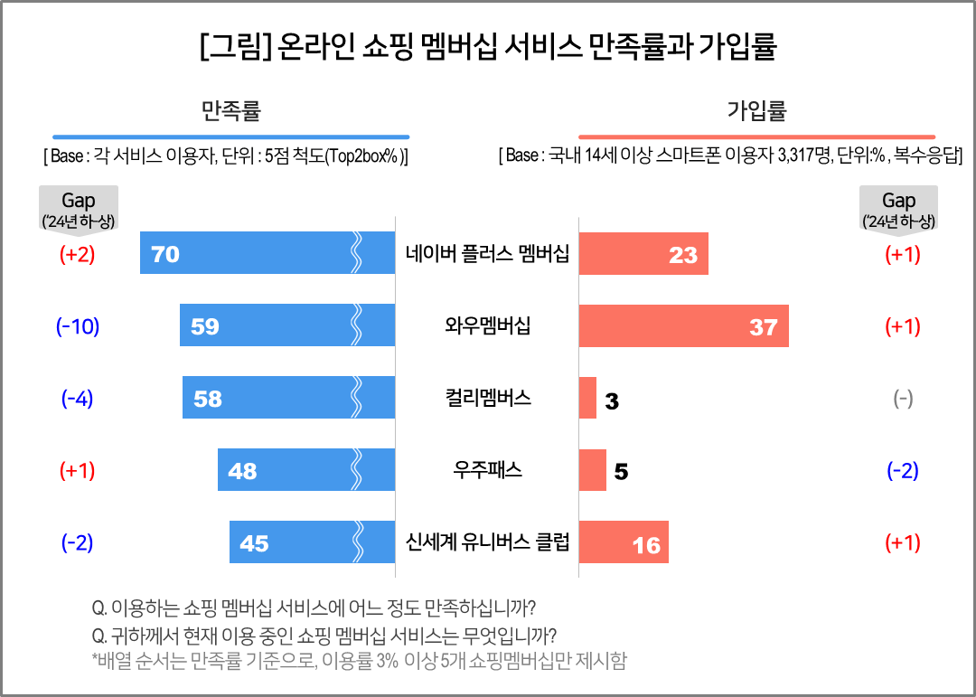

■ 와우 멤버십 ’비싼 가격’ 불만 크게 늘어
○ 반면 만족률이 크게 하락한 와우 멤버십 이용자가 꼽은 불만족 이유로 ‘요금이 비싸서’(66%)가 급격히 증가했다. 상반기 39%에서 단기간에 1.7배로 커졌고, 네이버 플러스 멤버십(29%)의 2배 이상이 됐다. 와우 멤버십은 24년 4월 신규 가입자를 대상으로 구독료를 58% 인상(월 4990원→7890원)한 데 이어 8월에는 기존 가입자에게도 인상된 구독료를 적용했다. 이번 조사 시점(‘24년 10월)이 모든 가입자의 월 구독료가 큰 폭으로 오른 시기임을 고려하면 요금 인상에 따른 불만이 표면으로 드러난 것으로 보인다.
■ 만족률 순위 뒤바뀌었으나, 가입률은 거의 변화 없어...
○ 온라인 쇼핑 멤버십(가입률, 이하 복수응답)의 가입률은 직전 조사(‘24년 상반기)와 비교해 거의 변화 없었다. ‘와우 멤버십’이 37%로 ‘나홀로 선두’를 유지했고, 이어 ‘네이버 플러스 멤버십’(23%), ‘신세계 유니버스 클럽’(16%) 순으로 톱3를 형성했다. ‘우주패스’(5%)와 ‘컬리멤버스’(3%)가 멀찌감치 뒤를 이었으며, 그 밖의 브랜드(The프라임, 롯데오너스, 서포터클럽)는 모두 1% 안팎에 머물렀다. 와우 멤버십, 네이버 플러스 멤버십, 신세계 유니버스 클럽 등 상위 3사는 각각 1%p 상승하는 보합세를 보인 반면 우주패스는 유일하게 소폭 하락(-2%p)했고, 컬리멤버스 등 후발 주자는 대부분 변동이 없었다.
○ 와우 멤버십은 이번 조사 시점(‘24년 10월)이 모든 가입자의 월 구독료가 큰 폭으로 오른 시기임을 고려하면 가입률은 선방한 것으로 보인다. 월 요금 상승에도 와우 멤버십은 무료배송·반품, 쿠팡이츠 배달비 무료, 쿠팡 플레이 OTT 무료 구독 등 주요 혜택이 그대로 유지되면서 다양한 혜택이 주는 만족감으로 인해 ‘붙잡힌 고객’이 적지 않은 것으로 풀이된다.

■ 네이버 ‘배송 혜택’ 강화로 공세 나서
○ 온라인 쇼핑 멤버십 시장은 여전히 성장세다. ‘24년 하반기 조사에서 온라인 쇼핑 멤버십을 1개 이상 이용하는 소비자는 58%로 전년 동기 대비 5%p, 상반기 대비 2%p 증가했다. 다만 소비자 1명 당 이용 중인 쇼핑 멤버십 개수는 평균 1.5개로 변함이 없었다. 쇼핑 멤버십 이용자는 점차 늘고 있지만, 여러 멤버십을 동시에 이용하기보다는 특정 멤버십을 선택해 집중적으로 이용하는 추세라고 볼 수 있다.
○ 네이버는 지난달부터 네이버 플러스 멤버십 회원 대상으로 무료 배송·반품·교환 서비스를 시작했다. 적립금·포인트 혜택의 강점을 바탕으로, 배송에서 앞선 와우 멤버십에 대응하는 적극적인 공세 전략이다. 여전히 가입률에서 큰 차이로 앞서가고 있는 와우 멤버십에 대한 넘버2의 공격이 어떤 효과를 거둘지 궁금하다.

컨슈머인사이트는 비대면조사에 효율적인 대규모 온라인패널을 통해 자동차, 이동통신, 쇼핑/유통, 관광/여행, 금융 등 다양한 산업에서 요구되는 전문적이고 과학적인 리서치 서비스를 제공하고 있습니다. 다양한 빅데이터를 패널 리서치 데이터와 융복합 연계하여 데이터의 가치를 높이고 이를 다양한 산업에 적용하는 데 집중하고 있습니다. 특히 최근에는 100% 모바일 기반으로 전국민 표본 대표성을 가진 조사 플랫폼 '국대패널'을 론칭하고 조사업계 누구나 사용할 수 있도록 개방했습니다.
이 리포트는 컨슈머인사이트가 2005년부터 수행한 ‘이동통신 기획조사’를 바탕으로 한다. 조사는 컨슈머인사이트의 86만 IBP(Invitation Based Panel)를 표본틀로 연 2회(매년 3~4월/9~10월, 회당 표본 규모 약 4만명-17차부터) 실시하며 이동통신 사용 행태 전반을 조사 범위로 한다. 2024년 하반기에는 3만3242명을 조사했으며, 표본추출은 인구구성비에 따라 성·연령·지역을 비례 할당하여, 모바일과 PC를 이용한 온라인 조사로 진행됐다.

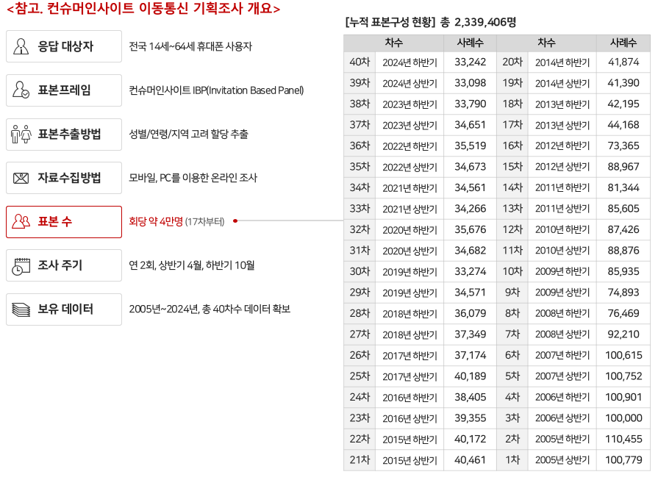
----------------------------------------------------------------------------------------------------------------------
Copyright ⓒ Consumer Insight. All rights reserved. 이 자료의 저작권은 (주)컨슈머인사이트에 있으며 언론사의 직접 인용 보도 외의 목적으로 사용할 수 없습니다. 그 밖의 인용 및 재배포는 컨슈머인사이트와 사전 협의를 거쳐 서면 승낙을 받은 경우에 한합니다.

For-more-Information
박경희 본부장 | parkkh@consumerinsight.kr | 02-6004-7619
박지영 팀장 | parkjy@consumerinsight.kr | 02-6004-7629
김미영 과장 | kimmy@consumerinsight.kr | 02-6004-7606

